Заходи та події проведені за період з 10 січня 2022 року по 14 січня 2022 року на території Первомайського району Миколаївської області:
Первомайська райдержадміністрація
10 січня 2022 року перший заступник голови райдержадміністрації Олег Юрченко провів нараду із керівниками структурних підрозділів райдержадміністрації щодо планування роботи райдержадміністрації.
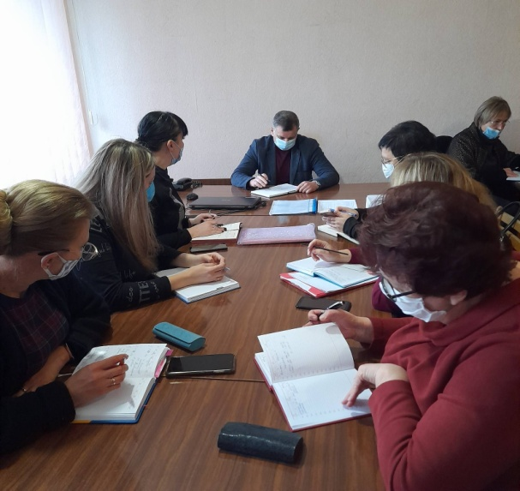

10 січня 2022 року заступник голови райдержадміністрації Алла Стець провела консультації з підпорядкованими підрозділами райдержадміністрації щодо планування роботи на січень 2022 року та щодо віддалених робочих місць.
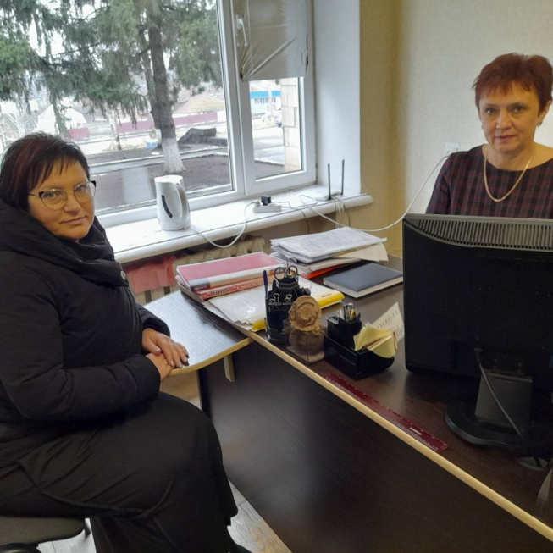

13 січня 2022 року голова райдержадміністрації Сергій Саковський провів нараду із заступниками голови райдержадміністрації з питання виконання обов’язків, розподілених між головою райдержадміністрації та заступниками голови райдержадміністрації, з метою злагодженої взаємодії та ефективності діяльності установ щодо реалізації основних напрямків державної політики, розвитку громадянського суспільства, ефективної комунікації з територіальними громадами Первомайського району.
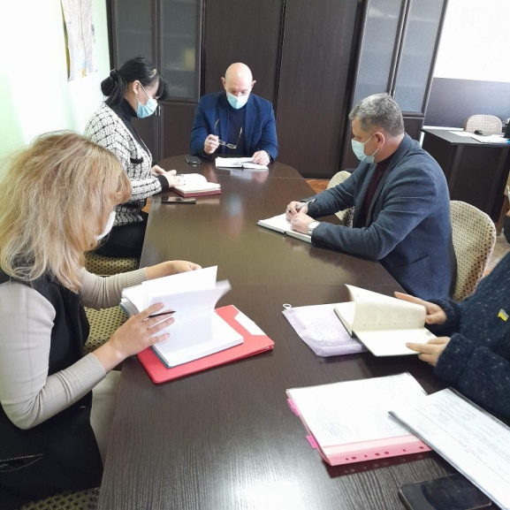

Первомайська ОTГ
10 січня 2022 року За підтримки міського голови Олега Демченка, разом з управлінням у справах дітей, та старостами на різдвяні свята було організовано справжній зимовий відпочинок для дітей із прийомних сімей, із дитячих будинків сімейного типу, дітей під опікою та дітей які опинилися у складних життєвих обставинах з усієї Первомайської громади.
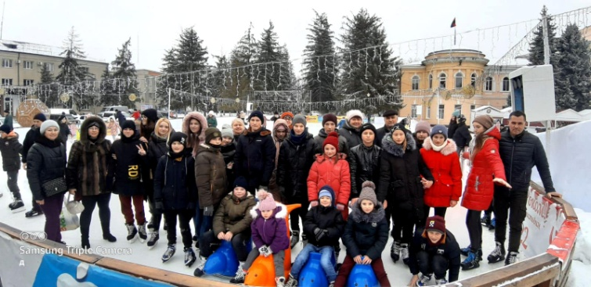

11 січня 2022 року міський голова Олег Демченко провів розширену апаратну нараду з керівниками місцевих підприємств, установ, організацій державної форми власності, комунальних підприємств, управлінь та служб міської ради, відділів апарату виконавчого комітету міської ради з питань життєдіяльності міста.
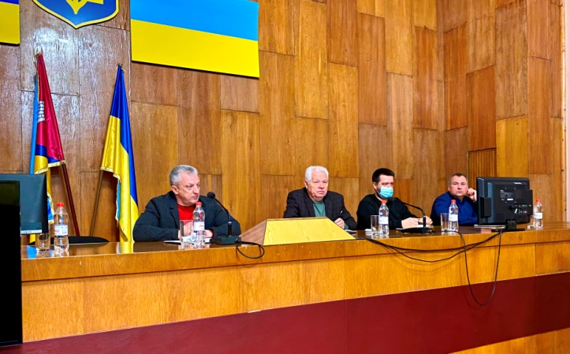

12 січня 2021 року міський голова Олег Демченко провів особистий прийом громадян. Здебільшого містян хвилювали питання благоустрою, надання пільг, допомога на лікування. Окрім того піднімалось питання, подальшої долі ДНЗ №14.
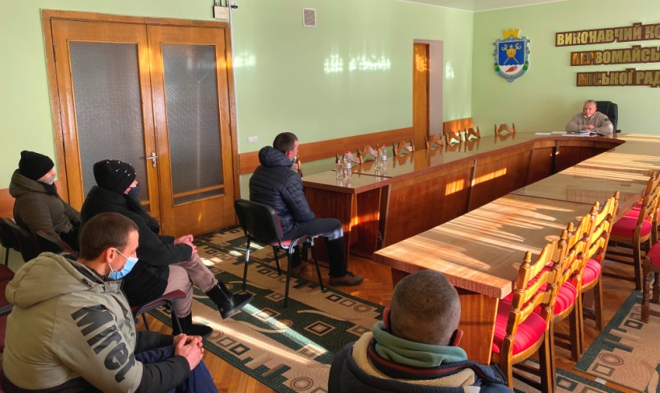

Врадіївська селищна рада
13 січня 2022 року працівники Будинку культури та вихованці Будинку дитячої творчості біля ялинки селища провели народні гуляння Меланки та Василя.
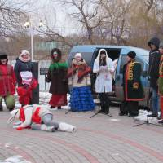

Кривоозерська селищна рада
14 січня 2022 року до свята Старого Нового Року в Кривому Озері відбулося театралізоване дійство «Кривоозерщина щедрує». Участь у дійстві взяли жителі кожного старостинського округу, представляючи свої округи запальними танцями, щедрівками та сценками. Всі колективи та структурні підрозділи Кривоозерської селищної ради, які долучились до святкування отримали подяку та презенти.
